Pierre Hermé présidera le 1er Salon de la pâtisserie de Paris
>Culture & Loisirs>Sortir en région parisienne|G.P.|14 février 2018, 11h34|0
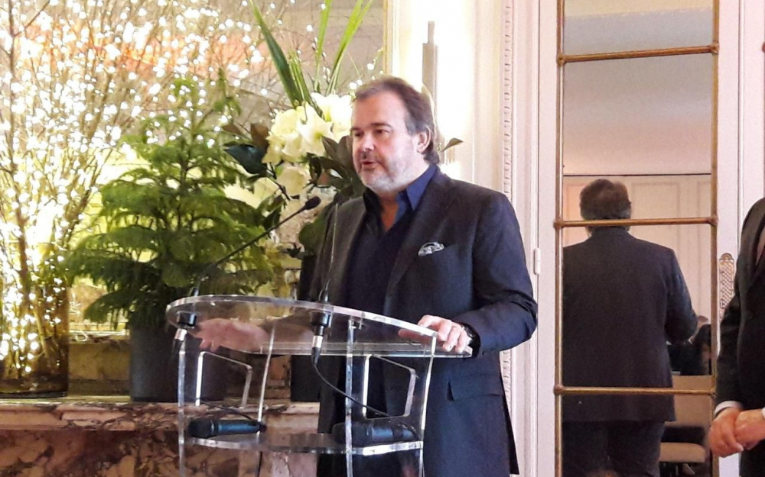
Pierre Hermé, lors de la conférence de presse de lancement du 1er Salon de la patisserie. LP/G.P.
http://www.leparisien.fr/culture-loisirs/sortir-region-parisienne/pierre-herme-presidera-le-1er-salon-de-la-patisserie-de-paris-14-02-2018-7558602.php

Le célèbre chef sera le président d’honneur de la première édition du Salon de la Pâtisserie qui se tiendra du 15 au 17 juin 2018 à Paris, Porte de Versailles. Plus de 50 000 visiteurs sont attendus.
Aussi étrange que cela puisse paraître, il n’y avait pas de Salon de la pâtisserie digne de ce nom à Paris. Bizarrerie rectifiée : la première édition se tiendra du 15 au 17 juin 2018 à la Porte de Versailles. C’est Pierre Hermé, sacré meilleur pâtissier du monde en 2016, qui en sera le président d’honneur.
« Notre métier, c’est aussi d’aller vers le public, a noté le chef lors de la conférence de presse de présentation ce mercredi. Ce rendez-vous, qui associe tout le monde de la pâtisserie, va permettre de parler encore davantage de notre profession. Je lance un appel à tous mes collègues pour qu’ils participent à ce rendez-vous ».
Le Salon de la pâtisserie attend au moins 50 000 visiteurs sur trois jours et sera découpé en cinq univers. Une partie « enfance » plongera le (jeune) public dans la fabuleuse histoire de l’origine des saveurs avec un parcours éducatif, ludique et évidemment sensoriel.

Les artistes de la pâtisserie, qu’ils travaillent le sucre, la glace ou le chocolat, seront aussi à l’honneur dans une zone « tendance ».

Des ateliers pour le grand public
La tradition aura aussi son coup de projecteur avec la reconstitution d’un village avec des ruelles à la découverte du folklore, des spécialités locales, du broyé poitevin au canelé bordelais. « Rien qu’en confiserie, nous avons recensé 700 spécialités en France, rappelle Zakari Benkhadra, l’un des organisateurs.

Il n’y a pas d’autre territoire dans le monde où l’on peut afficher une telle diversité. »
PUBLICITÉ

inRead invented by Teads
Une partie sera consacrée au « do-it-yourself », ou le « faire soi-même » en VF. Ces cours et ateliers auront pour mission de transmettre le savoir-faire des professionnels au plus grand nombre. De grands chefs devraient y participer.

Enfin, un « forum » accueillera des conférences, des master classes de grands noms de la pâtisserie mais aussi des débats sur les avancées scientifiques, sur la nutrition, sur les grandes tendances de demain...
Du 15 au 17 juin 2018, Porte de Versailles (XVe), hall 2.2. Entrée : 14€.

